Версия: 1.01

Автор: Евгений @FlashBurn

Дата: 2011.08.08

Правка: 2016.04.06

Link: https://habrahabr.ru/post/125799/



**Быстрый старт**

Для open-souce проектов использование сайта бесплатно. При необходимости иметь приватные репозитории, есть возможность перейти на платный тарифный план:



Начнем с регистрации. Идем по ссылке [github.com/signup/free](https://github.com/signup/free) и вводим свои данные.  
После регистрации мы попадаем на Dashboard нашего аккаунта:  
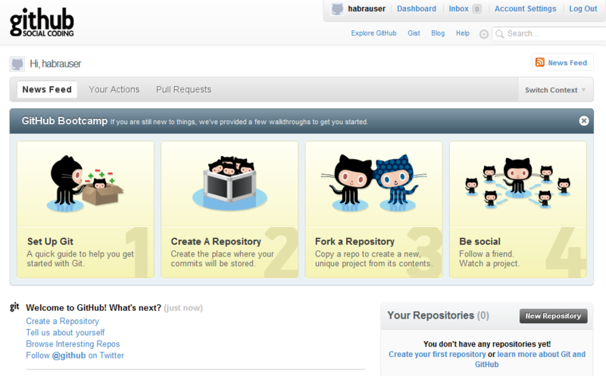

Мы можем либо создать новый репозиторий, либо ответвиться (fork) от уже существующего чужого репозитория и вести собственную ветку разработки. Затем, при желании, свои изменения можно предложить автору исходного репозитория (Pull request).

Для начала установим git и настроим его для работы с сайтом.

Если вы работаете в Windows, качаем и устанавливаем [msysgit](http://code.google.com/p/msysgit/downloads/list). Это консольная версия git для Windows (далее расказ будет вестись на примере этой ОС).  
[Инструкция для MacOS X (eng)](http://help.github.com/mac-set-up-git/)  
[Инструкция для Linux (eng)](http://help.github.com/linux-set-up-git/)

Проблем возникнуть не должно, просто везде жмем Next. После установки выбираем в контекстном меню Проводника Git Bash:

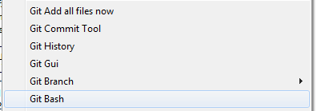

или через Git Bash.lnk в папке с установленой программой:

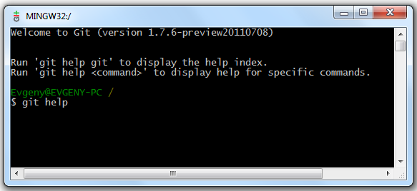

Прописываем в консоли свои данные и настройки переносов строк:  
git config --global user.name "ваше имя"  
git config --global user.email "ваша почта"  
git config --global core.autocrlf true  
git config --global core.safecrlf true

[Интерактивный курс](http://githowto.com/) по использованию git из консоли.

Для Windows существует несколько таких инструментов для работы с git:

- [SmartGit](http://www.syntevo.com/smartgit/index.html)(кроссплатформенный)

- [TortoiseGit](http://code.google.com/p/tortoisegit/).

Оба неплохие, но выбираем TortoiseGit. Для Mac выбор giu тоже имеется.

* [официальный клиент от GitHub](http://mac.github.com/) — на мой взгляд пока достаточно сыроват.
* [GitX](http://gitx.frim.nl/) — лично мне не приглянулся
* [GitBox](http://gitboxapp.com/) — наиболее следует mac-way, очень рекомендую попробовать именно его

Качаем по ссылке [code.google.com/p/tortoisegit/downloads/list](http://code.google.com/p/tortoisegit/downloads/list). Везде жмем Next.

Теперь возвращаемся к github и создадим новый репозиторий. Находясь на Dashboard, жмем New Repository (https://github.com/repositories/new), вводим данные и жмем Create Repository.

GitHub позволяет работать с репозиториями тремя способами: SSH, HTTP и Git Read-Only, соответственно предоставляя ссылки трех видов для нашего репозитория:  
1. git@github.com:habrauser/Hello-world.git  
2. habrauser@github.com/habrauser/Hello-world.git  
3. git://github.com/habrauser/Hello-world.git

https://habrastorage.org/storage2/277/c64/88a/277c6488aee581bfb4daf75fdb7a4d59.png

Для того, чтобы просто забрать репозиторий на локальную машину, достаточно внутреннего протокола git (третья ссылка). Это наиболее быстрый и эффективный способ, который обеспечивает анонимный доступ только для чтения.  
Если же мы захотим внести изменения в репозиторий на github, нужно пользоваться HTTP или SSH.  
Работа по http никаких трудностей не вызывает, в нужный момент просто используется пароль учетной записи на github.  
  
Чтобы использовать SSH, нам нужно создать специальную пару ключей: публичный и приватный. Публичный будет размещен в настройках аккаунта на github, а приватный сохранен на локальной машине.

Для генерации ключей, можно воспользоваться инструментом ssh-keygen, который идет в комплекте с git (описание этого способа можно почитать [тут](http://help.github.com/win-set-up-git/)). Мы же будем использовать PuTTY (а точнее небольшую программку puttygen, входящую в его состав). PuTTY — это такой клиент для удаленного доступа, в том числе и с использованием SSH.

Качаем последнюю версию с официального сайта (http://www.chiark.greenend.org.uk/~sgtatham/putty/download.html). Кстати, puttygen более старой версии (2007 год) идет в составе TortoiseGit.

После установки PuTTY, запускаем puttygen из папки с установленной программой:

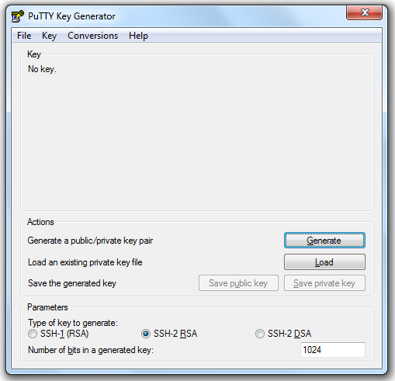

Жмем Generate, двигаем некоторое время курсором мыши, для получения случайных данных, необходимых алгоритму

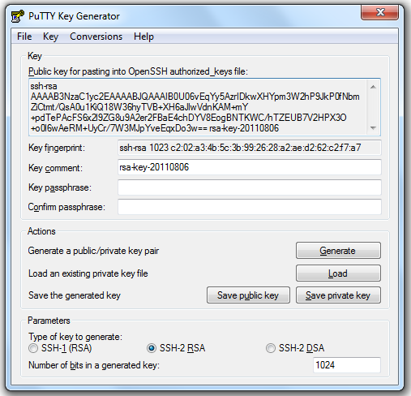

Вводим пароль, защищающий наш приватный ключ в поле Key passphrase, вводим подтверждение, жмем Save private key, сохраняем.  
  
Далее копируем публичный ключ в формате OpenSSH из текстовой области «Public key for pasting...» и идем в настройки нашего аккаунта на github (Account Settings) в раздел SSH Public Keys:

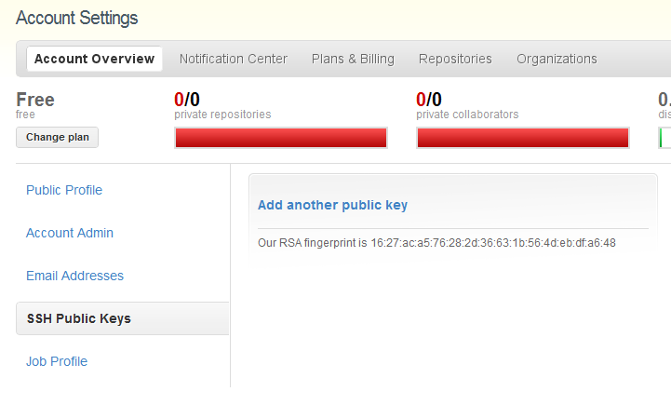

жмем Add another public Key, вставляем наш публичный ключ:

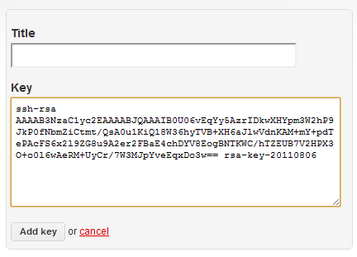

нажимаем Add key. Все, теперь мы готовы работать с github по ssh. Попробуем забрать наш пустой рерозиторий на локальную машину с использованием TortioшseGit. В контекстном меню проводника выбираем Git Clone…



В поле Url вставляем SSH-адрес нашего репозитория, в поле Load Putty Key указываем путь к нашему приватному ключу, жмем OK.

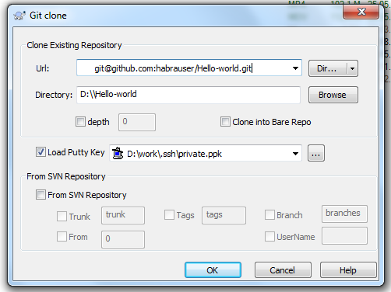

Pageant запросит у наc пароль для приватного ключа (потом этого делать не потребуется)

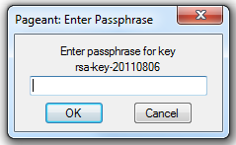

Pageant — это агент SSH-аутентификации в составе PuTTY, он позволяет управлять закрытыми ключами.  
В трее висит его значек:  
https://habrastorage.org/storage2/ca4/f97/adb/ca4f97adb3589cedd1edd0bf539e57ca.png  
  
Репозиторий успешно склонирован на локальную машину

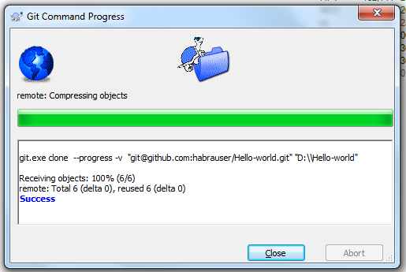

Теперь попробуем изменить локальный репозиторий и отправить изменения на github. Добавим в локальный репозиторий файл README (файл с именем README обрабатывается github специальным образом — его содержимое будет отображаться в качестве описания репозитория на соответствующей странице)

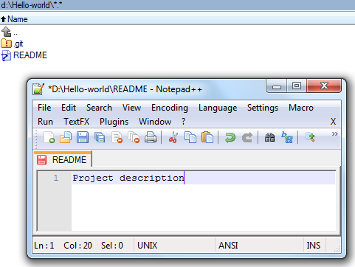

Закоммитим изменения в локальный репозиторий



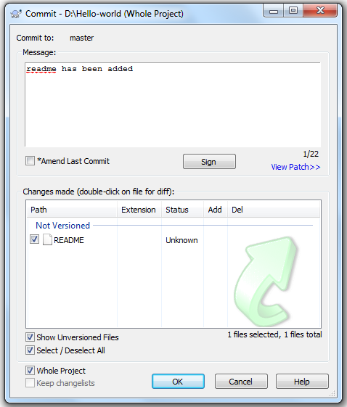

и синхронизируем его с репозиторием на github:

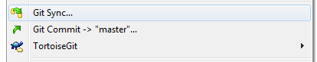

нажимаем Push

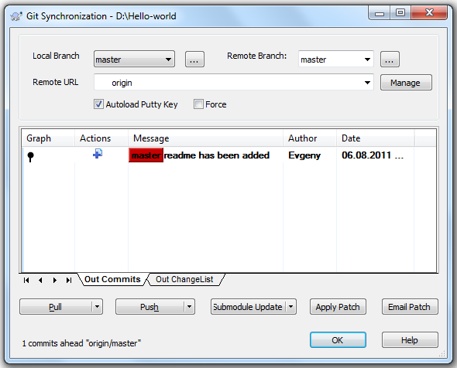

Теперь зайдя на страницу нашего репозитория мы увидим следующее:

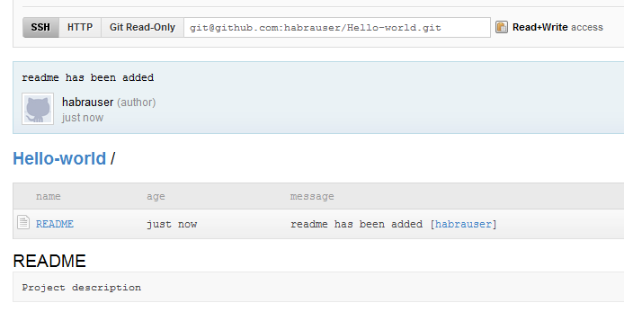

Для каждого репозитория сайт предлагает wiki:



а также простую систему issue tracking-a:



кстати, для тех, кто использует в работе Eclipсe — есть соответствующий mylyn-коннектор для github:

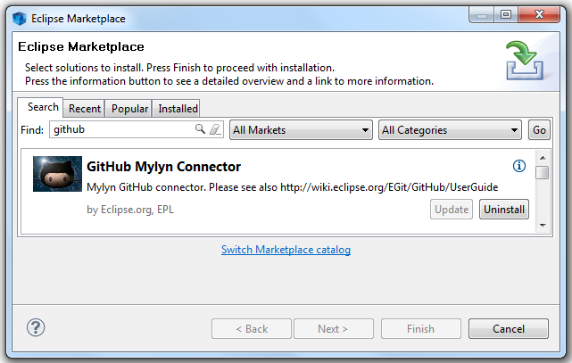

и плагин EGit:

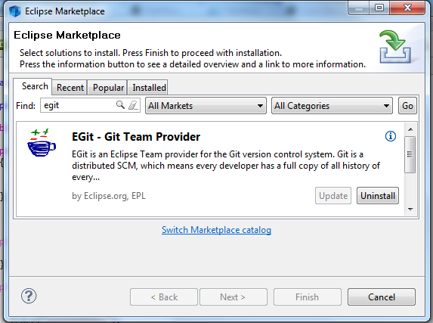

По ссылке Explore GitHub открывается каталог репозиториев, в котором можно искать по множеству других критериев, в том числе по языкам программирования, популярности и т.п.

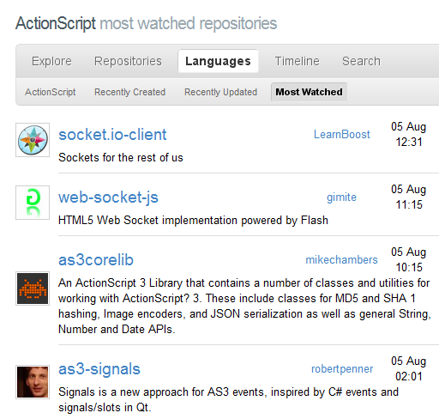

**Полезные ссылки**

**Для работы с git:**  
[code.google.com/p/msysgit](http://code.google.com/p/msysgit/) git для windows  
[www.syntevo.com/smartgit/index.html](http://www.syntevo.com/smartgit/index.html) SmartGit  
[code.google.com/p/tortoisegit](http://code.google.com/p/tortoisegit/) TortoiseGit   
<http://www.chiark.greenend.org.uk/~sgtatham/putty/> PuTTY  
**Про git на русском:**  
[habrahabr.ru/blogs/Git/106912](http://habrahabr.ru/blogs/Git/106912/) «Удачная модель ветвления для git» — перевод хорошей англоязычной статьи  
[githowto.com](http://githowto.com/) интерактивный курс по работе с git из консоли  
[habrahabr.ru/blogs/Git/106912](http://habrahabr.ru/blogs/Git/106912/) «Почему git» + обсуждение  
[habrahabr.ru/blogs/development/68341](http://habrahabr.ru/blogs/development/68341/) «Git для переходящих с SVN» + обсуждение  
[habrahabr.ru/blogs/Git/75990](http://habrahabr.ru/blogs/Git/75990/) «Командная работа в git» + обсуждение  
[progit.org/book/ru](http://progit.org/book/ru/) русский перевод книги «Pro Git» (переведено не до конца)  
[habrahabr.ru/blogs/Git/123111](http://habrahabr.ru/blogs/Git/123111/) инструкция-шпаргалка для начинающих  
[los-t.livejournal.com/tag/git%20guts](http://los-t.livejournal.com/tag/git%20guts) цикл постов «внутренности git»  
[lib.custis.ru/%D0%9B%D0%B8%D0%BD%D1%83%D1%81_%D0%A2%D0%BE%D1%80%D0%B2%D0%B0%D0%BB%D1%8C%D0%B4%D1%81_%D0%BE_GIT_%D0%BD%D0%B0_Google_Talks](http://lib.custis.ru/%D0%9B%D0%B8%D0%BD%D1%83%D1%81_%D0%A2%D0%BE%D1%80%D0%B2%D0%B0%D0%BB%D1%8C%D0%B4%D1%81_%D0%BE_GIT_%D0%BD%D0%B0_Google_Talks)Линус Торвальдс о git  
[habrahabr.ru/blogs/Git/80909](http://habrahabr.ru/blogs/Git/80909/) книга «Волшебство git»   
**Про git на английском:**

* [progit.org/book](http://progit.org/book/) книга «Pro Git»
* [rutracker.org/forum/viewtopic.php?t=2808582](http://rutracker.org/forum/viewtopic.php?t=2808582) книга «Version Control with Git», 2009, O'Reilly
* [book.git-scm.com](http://book.git-scm.com/) книга «Git Community Book»
* [rutracker.org/forum/viewtopic.php?t=2808843](http://rutracker.org/forum/viewtopic.php?t=2808843) книга «Pragmatic Version Control Using Git», 2008, T. Swicegood
* [rutracker.org/forum/viewtopic.php?t=3239579](http://rutracker.org/forum/viewtopic.php?t=3239579) книга «Pragmatic Guide to Git», 2010, T. Swicegood. Описываемая версия git: 1.7.2.1. Книга в формате двустраничных разворотов — проблема/решение
* [rutracker.org/forum/viewtopic.php?t=900767](http://rutracker.org/forum/viewtopic.php?t=900767) книга «Git Internals»
* <http://www-cs-students.stanford.edu/~blynn/gitmagic/index.html> книга «Git Magic»видео
* [rutracker.org/forum/viewtopic.php?t=3520513](http://rutracker.org/forum/viewtopic.php?t=3520513) видеокурс, посвященный git. Довольно нескучный и с юмором.
* [www.youtube.com/watch?v=8dhZ9BXQgc4](http://www.youtube.com/watch?v=8dhZ9BXQgc4) лекция о git от Randal Schwartz
* [excess.org/article/2008/07/ogre-git-tutorial](http://excess.org/article/2008/07/ogre-git-tutorial/) видеотур Git The Basics Tutorial другое
* [gitref.org](http://gitref.org/) референс для изучения наиболее используемых команд
* [ftp.newartisans.com/pub/git.from.bottom.up.pdf](http://ftp.newartisans.com/pub/git.from.bottom.up.pdf) инструкция по принципу «снизу вверх», т.е. от низкоуровнего устройства git к верхнеуровневым командам. Автор утверждает, что так информация лучше воспринимается
* [ndpsoftware.com/git-cheatsheet.html](http://ndpsoftware.com/git-cheatsheet.html) хороший cheatsheet
* [whygitisbetterthanx.com](http://whygitisbetterthanx.com/) преимущества git в сравнении с другими VCS
* [devcheatsheet.com/tag/git](http://devcheatsheet.com/tag/git/) подборка cheatsheets